Docker 기초 실습

20223527 최현우 (7팀)

**스크린샷#1: docker 버전 확인 및 기능 테스트**

**스크린샷#2: docker 환경에서의 코드 작성**

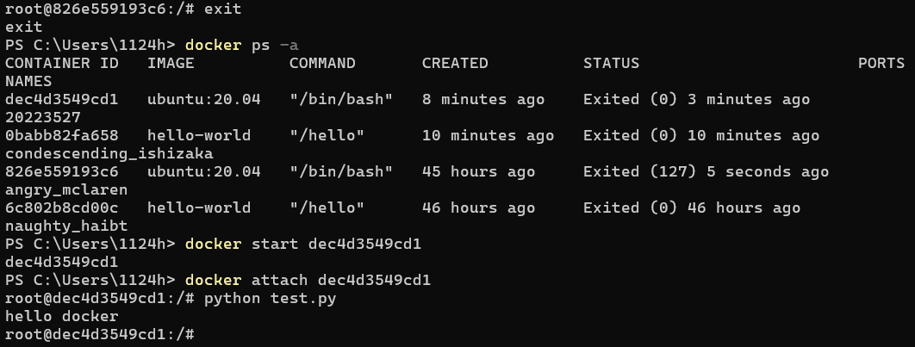

**스크린샷#3: docker 환경을 배포**

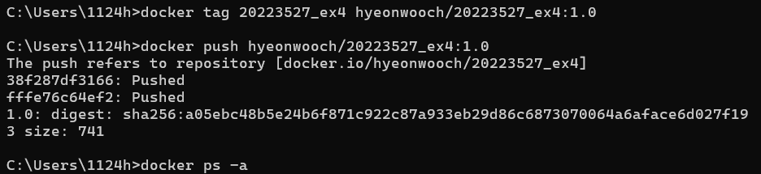

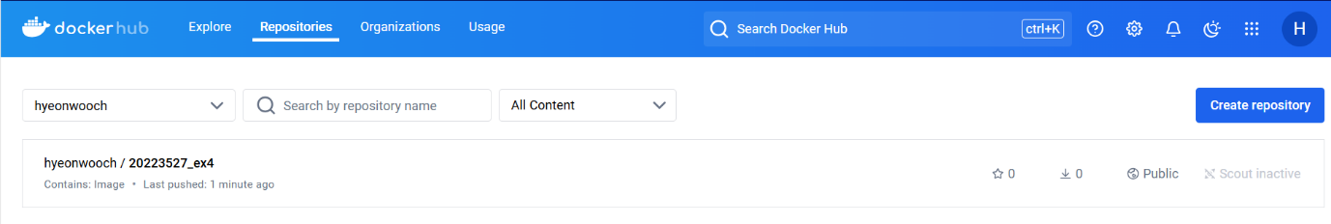

**스크린샷#4: 배포한 환경을 검증**

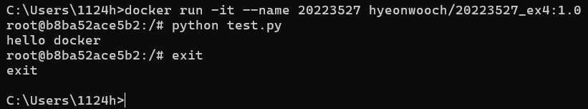

**스크린샷#5: docker 파일 작성 실습**

